豆浆和牛奶，哪个更营养？
健康中国

豆浆和牛奶都是生活中常见的早餐搭档。作为营养价值丰富的饮品，它们各自有独特的营养成分和健康益处。
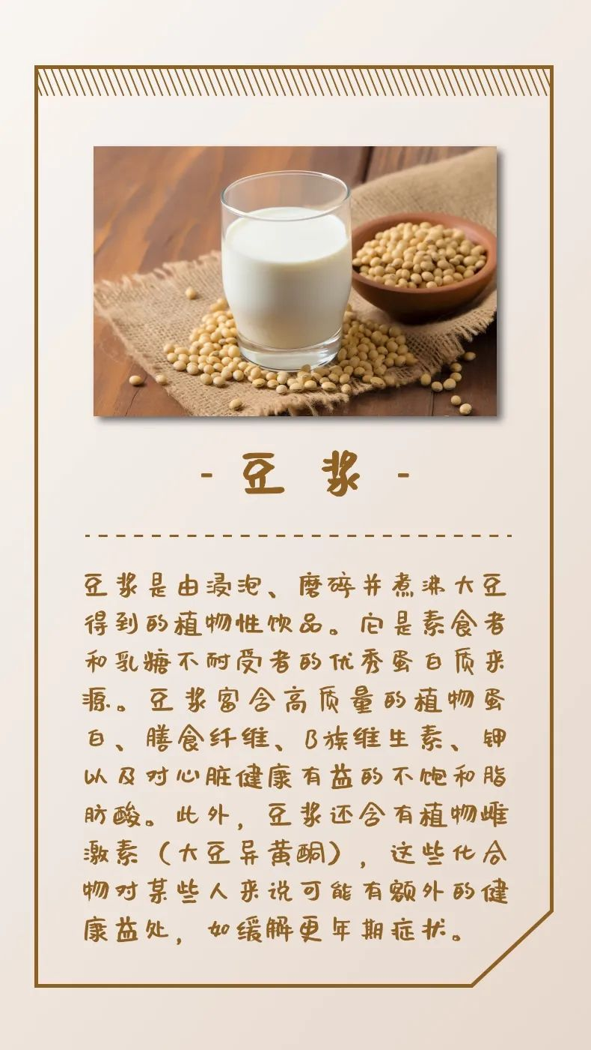

豆浆和牛奶，哪个更“有营养”？这取决于个人的营养需求、健康状况以及饮食偏好。
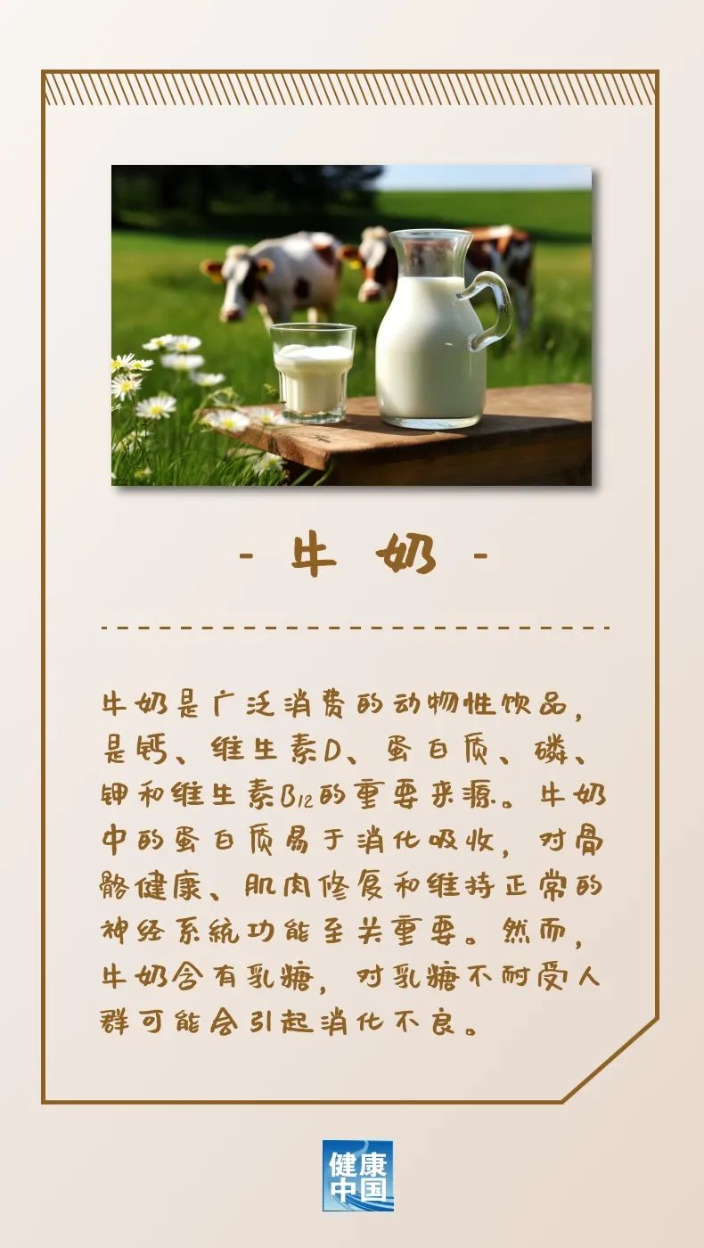

总的来说，豆浆和牛奶各有优势，没有绝对的“更有营养”。对于寻求植物基蛋白和避免动物制品的人，豆浆是优秀的选择。而对于需要高钙和富含动物蛋白的人群，牛奶可能是更好的选择。
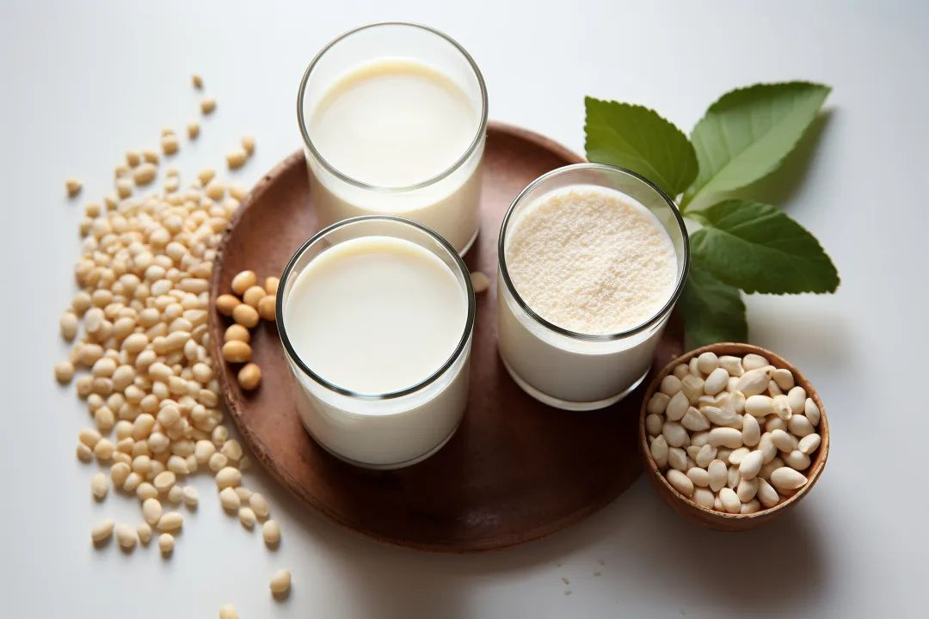

健康的饮食应考虑个人的营养需求、食物偏好和任何特定的健康条件。多样化的饮食模式，包括各种健康的食品和饮品，是维持健康最好的方式。
文字来源：
国家卫生健康委食品安全标准与监测评估司


